Министерство науки и высшего образования Российской Федерации

Федеральное государственное бюджетное образовательное учреждение

высшего образования

Пермский национальный исследовательский политехнический университет

Электротехнический факультет

Кафедра информационных технологий и автоматизированных систем

**ОТЧЕТ**

**об учебно-исследовательской работе**

Семестр: 1

На тему: «Модель сказки»

Выполнил студент ИВТ-22-2б:

Мельников Глеб Владимирович

____________________________

(дата, подпись)

Проверил доцент кафедры ИТАС:

Мухин Олег Игоревич

____________________________

(дата, подпись)

Пермь 2023

**Содержание**

**Введение** 3

**1. Описание предметной области** 4

**1.1 Русская народная сказка «Маша и медведь»** 4

**1.2 Роли** 5

**2. Переменные** 6

**2.1. Входные переменные** 6

**2.2. Промежуточные переменные** 6

**2.3. Выходные переменные** 6

**2.4 Сложность системы** 7

**3. Поведение системы** 7

**3.1. Интерфейс управления и наблюдения** 7

**3.2. Вывод текстовых сообщений** 9

**3.3. Примеры поведения** 10

**4. Пример работы системы** 11

**4.1. Сюжет 1** 11

**4.2. Сюжет 2** 13

**Заключение** 15

**Список литературы** 15

**Приложение А. Таблицы истинности логических операций** 16

**Введение**

Литературное произведение – взаимодействие героев и, как следствие, развертывание сюжета. В зависимости от характера героев, обстоятельств развитие повествования идет определенным образом. В любом случае, читая книгу, мы наблюдаем один из вариантов развития истории, как представлял его себе автор. Литературное произведение – есть факт, данные, на которые мы повлиять не можем.

Однако, ситуацию можно поменять кардинально. Если изменить характер или черты его героев, сменить обстоятельства их жизни, то сюжет может пойти совсем другим путем. В различных обстоятельствах одни и те же люди ведут себя по-разному. В одних и тех же обстоятельствах разные люди ведут себя по-разному. Например, трусливый персонаж изменит течение произведения, ход событий в отличие от героической личности.

Чтобы исследовать, как влияют характеры героев, правила принятой морали в обществе, роль обстоятельств на сюжет, авторам следует описывать не конкретные данные, а составлять модель, представлять не конкретное решение, а логику принятия решений. Это путь, которым идут IT-специалисты, составляя модели миров, в которых происходит дальнейшее развитие компьютерных игр в зависимости от того, какие Вы принимаете воздействия на созданный мир, каковы характеры героев, каковы особенности окружающего мира.

Модель в этом случае представляет собой математическую конструкцию, которая в зависимости от изменяющихся значений входных переменных, параметров рассчитывает заново свое поведение, значения выходных переменных, решение, траекторию поведения в новых обстоятельствах [1].

Целью работы является создание модели сказки «Маша и медведь».

Для выполнения поставленной цели необходимо выполнить следующие задачи:

1. Проанализировать сюжет сказки «Маша и медведь».

2. Описать входные, промежуточные и выходные переменные.

3. Установить связи между входными, промежуточными и выходными переменными.

4. Проанализировать влияние отдельных объектов друг на друга и на систему в целом.

**1. Описание предметной области**

**1.1 Русская народная сказка «Маша и медведь»**

Жили-были дед и баба, и была у них внучка Маша. Собрались подружки по ягоды, зовут с собой Машу.

— Сходи, — сказали дедушка и бабушка, — да смотри, не отставай, где все, там и ты будь.

Пошла Маша.

Стали ягоды брать. Чем дальше в лес, тем ягод больше. Отстала Маша и потерялась. Аукалась — никто не откликнулся. Пошла назад — дорогу к дому ищет.

Вдруг откуда ни возьмись — медведь. Испугалась, за плакала Маша. Схватил её медведь и понёс.

А подружки в деревню прибежали и рассказали, что потеряли Машу.

Искали-искали её дедушка с бабушкой, да не нашли, стали плакать, стали горевать.

А медведь принёс Машу к себе домой и сказал:

— Не плачь, не съем я тебя! Мне одному скучно, останешься у меня.

Слезами горю не поможешь, стала Маша думать, как от медведя уйти. Живёт она у медведя. Медведь на таскал ей мёду, ягод, гороху — всего. Не рада Маша.

— Что ты ничему не радуешься? — спрашивает мед ведь.

— Чему мне радоваться? Как мне не горевать! Де душка и бабушка думают, что ты съел меня. Снеси им от меня гостинец — кузов с пирогами. Пусть узнают, что я жива.

Принёс медведь муки, напекла Маша пирогов — большое блюдо. Нашёл медведь кузов, куда пироги сложить.

Сказала Маша медведю:

— Понесёшь, дорогой не ешь. Глядеть буду с горки — увижу.

Пока медведь собирался, Маша улучила время, за лезла в кузов и блюдом с пирогами себя накрыла.

Взял медведь кузов, взвалил на спину и понёс.

Идёт по тропкам мимо ёлок и берёзок, где в овраг спускается, вверх поднимается. Устал — говорит:

— Какой тяжёлый кузов!

Сяду на пенёк,

Съем пирожок.

Маша услышала и закричала:

— Вижу-вижу!

Не садись на пенёк, не ешь пирожок —

Недалеко до дедушкина двора.

Проворчал медведь:

— Вишь, какая глазастая!

Высоко сидит,

Далеко глядит.

Не сел на пенёк, не съел пирожок. Пошёл дальше. Идёт-идёт, опять говорит:

— Сяду на пенёк,

Съем пирожок.

А Маша снова закричала:

— Вижу-вижу!

Не садись на пенёк, не ешь пирожок —

Совсем близко до дедушкина двора!

Медведь не сел на пенёк, не съел пирожок, пошёл дальше. Дошёл до деревни, отыскал Машин дом. Тук- тук в ворота! Залаяла собака. И другие отовсюду сбежались. Такой лай подняли!

Только дедушка и бабушка открыли ворота, медведь скинул со спины кузов — и наутёк. А собаки — за ним, догоняют, кусают. Еле убежал.

Дедушка с бабушкой увидели кузов, подошли ближе, вылезла из него внучка, живая и здоровая. Глазам своим дедушка и бабушка не верят. Обнимают её, целуют. А про Машу что и говорить! Так была рада!

Стали дедушка, бабушка и Маша жить по-старому, добра наживать, а плохое забывать. [2]

**1.2 Роли**

Предметной областью являются персонажи сказки, их характеристики и взаимодействия между.

Главными персонажами сказки являются:

1. Маша
2. Подруги Маши
3. Медведь

**2. Переменные**

Все переменные делятся на входные, выходные и промежуточные. Все переменные могут принимать только два значения: 1 или 0.

**2.1. Входные переменные**

1. A – Маша пошла в лес с подружками и отстала от компании
2. B – Маша хорошо ориентировалась в лесу
3. С – Маша была умна
4. D – Маша умела готовить
5. E – Подруги Маши были настоящими следопытами
6. F – Медведь умел быстро находить жертву
7. G – Медведь был разумен

**2.2. Промежуточные переменные**

Для связи входных переменных с промежуточными и выходными нужны операции между ними.

Будут использоваться логические операции сложения (дизъюнкция), умножения (конъюнкция) и отрицания (инверсия). Таблицы истинности и условные обозначения для каждой операции представлены в Приложении А.

1. K – Медведь забрал Машу к себе домой

$$K=A and F and D and G (1)$$

**2.3. Выходные переменные**

1. H – Маша с подругами выбрались из леса

(2)

2. J – Медведь съел Машу

(3)

3. L – Маша обманула медведя и смогла вернуться домой

(4)

4. Подруги Маши нашли дом медведя и рассказали взрослым. Маша была спасена

(5)

5. Маша осталась в вечном рабстве у медведя

(6)

6. Машу никто не нашёл. И она умерла от голода

$O= A and !\left(B or E\right) and !F$

(7)

**2.4 Сложность системы**

Расчет сложности системы происходит на основе наивысшего порядка одной из выходных переменных:

1. K имеет 4 порядок системы (1)
2. H имеет 4 порядок системы (2)
3. J имеет 4 порядок системы (3)
4. L имеет 5 порядок системы (4)
5. M имеет 6 порядок, формула (5)
6. N имеет 6 порядок системы (6)
7. O имеет 4 порядок системы (7)

Максимальный порядок системы 6.

**3. Поведение системы**

**3.1. Интерфейс управления и наблюдения**

Схема представляет собой граф с направленными связями, который читается слева направо.

В полученной схеме (рис. 1) входными переменными являются A, B, C, D, E, F. Они имеют два возможных значения. При нажатии значение меняется на противоположное (1 на 0, 0 на 1). Зеленый цвет соответствует истине, а красный – лжи. В представленной схеме 10 входных переменных.

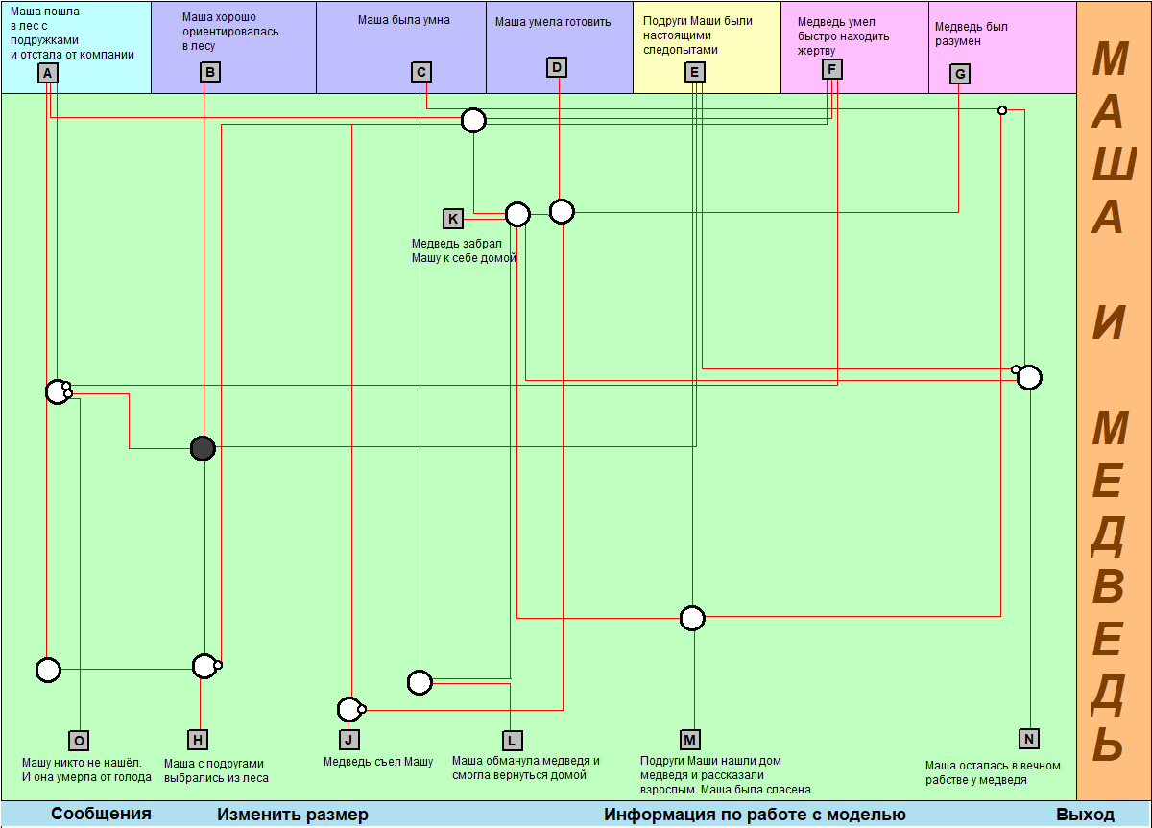

Рисунок 1 – Схема модели сказки «Маша и медведь»

Связь – обозначается прямой или ломаной линией между вершинами графа. Связи в данной схеме являются направленными и передают значения переменных в одном направлении: слева направо.

Белый кружок является операцией логического умножения (конъюнкции). Используется в схеме 10 раз.

Черный кружок является операцией логического сложения (дизъюнкция). Используется в схеме 1 раз.

Маленький белый кружок является операцией логического отрицания (инверсии). В схеме используются 4 раза.

Для вывода текста сказки в интерфейсе схемы есть отдельная кнопка.

**3.2. Вывод текстовых сообщений**

Меняя значения переменных A, B, C, D, E, F, G, можно влиять на исход сказки. К каждой переменной привязано свое текстовое сообщение, которые вместе будут формировать готовый текст сказки. Всего сообщений 13:

1. Маша пошла в лес с подружками и отстала от компании
2. Маша хорошо ориентировалась в лесу
3. Маша была умна
4. Маша умела готовить
5. Подруги Маши были настоящими следопытами
6. Медведь умел быстро находит жертву

Медведь был pазумен

1. Медведь забрал Машу к себе домой
2. Маша с подругами выбрались из леса
3. Медведь съел Машу
4. Маша обманула медведя и смогла вернуться домой
5. Подруги Маши нашли дом медведя и рассказали

взрослым. Маша была спасена

12. Маша осталась в вечном рабстве у медведя

1. Машу никто не нашёл. И она умерла от голода

**3.3. Примеры поведения**

На рисунке 2 показан пример получения промежуточной переменной K «Медведь забрал Машу к себе домой» (1) и выходной переменной N «Маша осталась в вечном рабстве у медведя» (6).

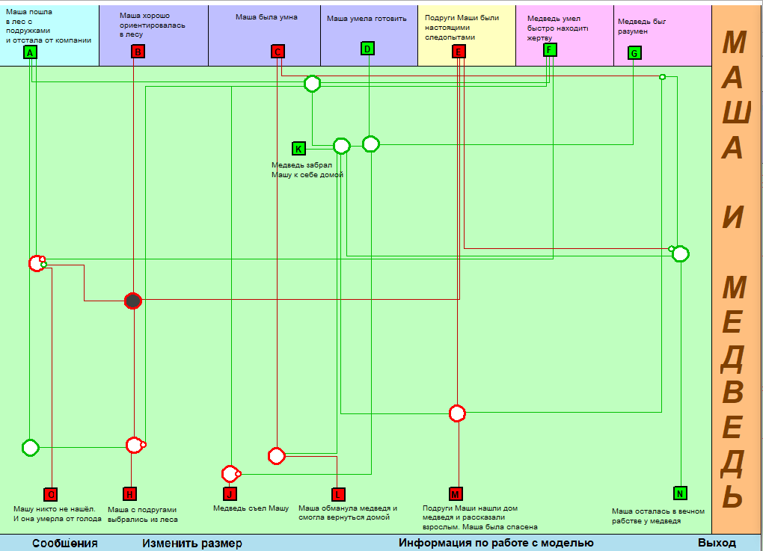

Рисунок 2 – Пример получения промежуточной

переменной K (1)

На рисунке 3 показан пример получения выходной переменной M (5) «Подруги Маши нашли дом медведя и рассказали взрослым. Маша была спасена». Для этого сначала надо получить истинное значение промежуточной переменной K «Медведь забрал Машу к себе домой» (1).

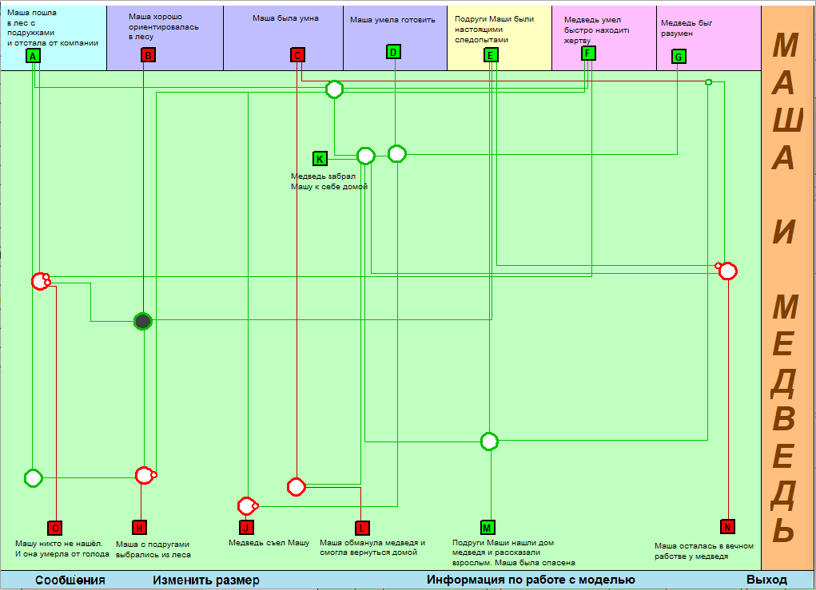

Рисунок 3 – Пример получения выходной

переменной M (5)

**4. Пример работы системы**

**4.1. Сюжет 1**

Входные переменные со значением истины (рис. 4):

1. A – Маша пошла в лес с подружками и отстала от компании

2. C – Маша была умна

3. D – Маша умела готовить

4. F – Медведь умел быстро находить жертву

5. G – Медведь был разумен

Промежуточные переменные со значением истины:

1. K – Медведь забрал Машу к себе домой

Выходных переменные со значением истины:

1. L – Маша обманула медведя и смогла вернуться домой

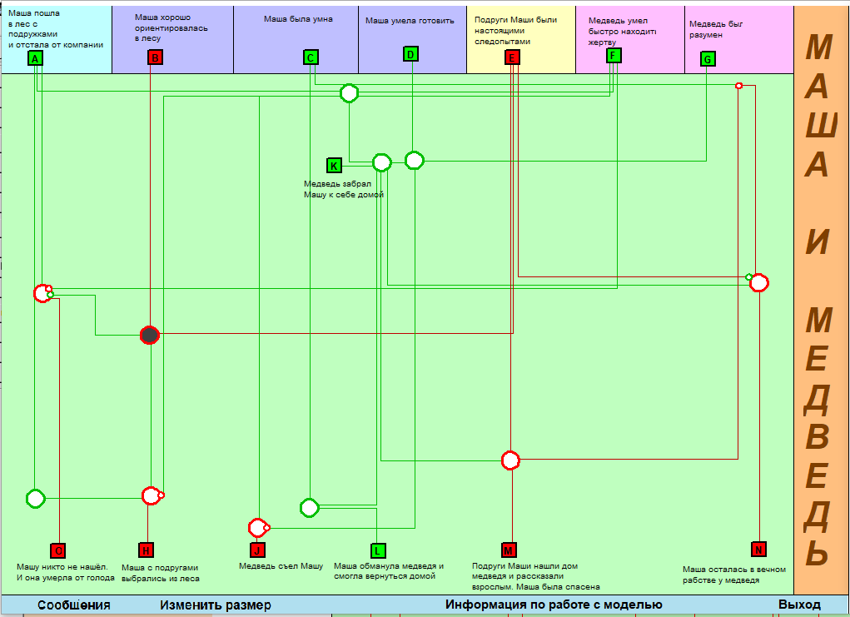

Рисунок 4 – Пример работы проекта сюжета 1

К каждому значению входной, промежуточной и выходной переменной привязана определенная фраза, которая будет или не будет выводиться при истинности или ложности определенной переменной.

В данном примере из-за истинности выражений A, C, D, F, G, K, L выводится текст сказки 1 сюжета (рис. 5).

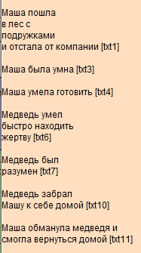

Рисунок 5 – Выводимый текст сказки сюжета 1

**4.2. Сюжет 2**

Входные переменные со значением истины (рис. 6):

1. A – Маша пошла в лес с подружками и отстала от компании

2. C – Маша была умна

3. F – Медведь умел быстро находить жертву

4. G – Медведь был разумен

Промежуточных переменных со значением истины нет.

Выходные переменные со значением истины:

1. J – Медведь съел Машу

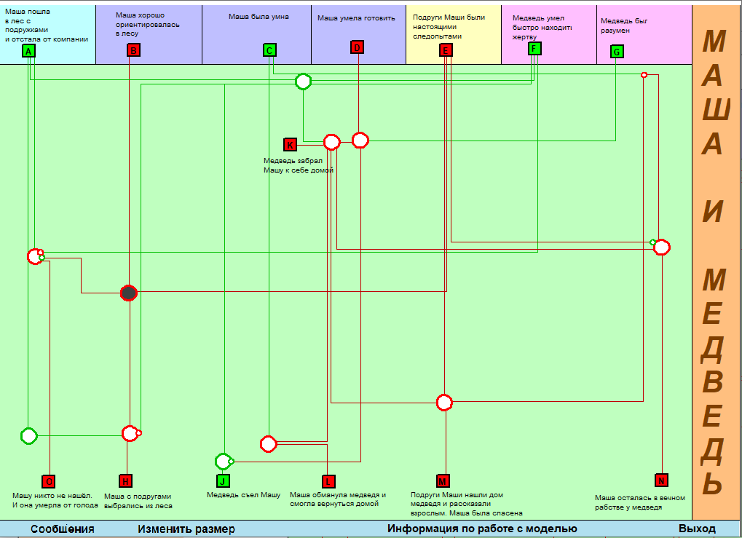

Рисунок 6 – Пример работы проекта сюжета 2

В данном сюжете из-за истинности выражений A, C, F, G, J выводятся соответствующие текстовые сообщения (рис. 7).

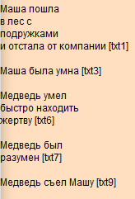

Рисунок 7 – Выводимый текст сказки сюжета 2

**Заключение**

Создана модель сказки «Маша и медведь». Также был проанализирован сюжет сказки «Маша и медведь», были описаны входные, промежуточные и выходные переменные, были установлены связи между входными, промежуточными и выходными переменными, было проанализировано влияние отдельных объектов друг на друга и на систему в целом.

**Список литературы**

1. Красная Шапочка Логика [Электронный ресурс]. URL: <http://www.stratum.ac.ru/education/products/stnew/%D0%BA%D1%80%D0%B0%D1%81%D0%BD%20%D1%88%D0%B0%D0%BF.zip> (дата обращения 04.07.2023).

2. Маша и медведь [Электронный ресурс]. URL: https://ped-kopilka.ru/vospitateljam/skazki-dlja-detei/skazki-dlja-detei-3-4-5-let/skazka-masha-i-medved.html (дата обращения 04.07.2023).

**Приложение А. Таблицы истинности логических операций**

1. Операция логического умножения (конъюнкция) обозначается «and».

Если события А and В свершились (равны 1), то совершается их следствие С (значение переменной С становится равным 1) (таблица А1).

Таблица А1. Таблица истинности логического умножения

|  |  |  |
| --- | --- | --- |
| A | B | C = A and B |
| 1 | 1 | 1 |
| 1 | 0 | 0 |
| 0 | 1 | 0 |
| 0 | 0 | 0 |

2. Операция логического сложения (дизъюнкция) обозначается «or».

Если А or В имеет место (то есть хотя бы один из них или оба вместе равны 1), то совершается их следствие С (значение переменной С становится равной 1) (таблица А2).

Таблица A2. Таблица истинности логического сложения

|  |  |  |
| --- | --- | --- |
| A | B | C = A or B |
| 1 | 1 | 1 |
| 1 | 0 | 1 |
| 0 | 1 | 1 |
| 0 | 0 | 0 |

3. Операция логического отрицания (инверсия) обозначается знаком «!».

Если А равно 0, то совершается следствие С (значение переменной С становится равным 1) и наоборот (таблица А3).

Таблица А3. Таблица истинности логического сложения

|  |  |
| --- | --- |
| A | C = !A |
| 1 | 0 |
| 0 | 1 |